Отчёт по лабораторной работе 3

Архитектура компьютера

Матевосян Оганес НБИбд-03-24

Содержание

# 1 Цель работы

Целью данной лабораторной работы является освоение процедуры оформления отчетов с использованием легковесного языка разметки Markdown и автоматизация процесса генерации отчетов в различных форматах (PDF и DOCX) с помощью инструментов Makefile, Pandoc и TexLive.

# 2 Выполнение лабораторной работы

## 2.1 Знакомство с Markdown

1. Установил необходимые программы Pandoc и TexLive в соответствии с инструкциями лабораторной работы.
2. Открыл терминал и перешел в каталог курса, созданный при выполнении лабораторной работы №3.
3. Обновил локальный репозиторий, загрузив изменения из удаленного репозитория.
4. Перешел в каталог с шаблоном отчета по лабораторной работе №3.
5. Выполнил компиляцию шаблона отчета с помощью Makefile. Для этого ввел команду make. В результате успешной компиляции были сгенерированы файлы report.pdf и report.docx. Проверил их корректность (рис. 1, 2, 3).

* 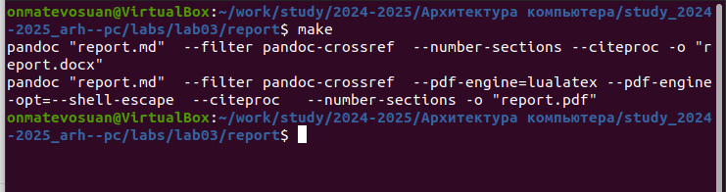
* Рис. 1: Компиляция файлов
* 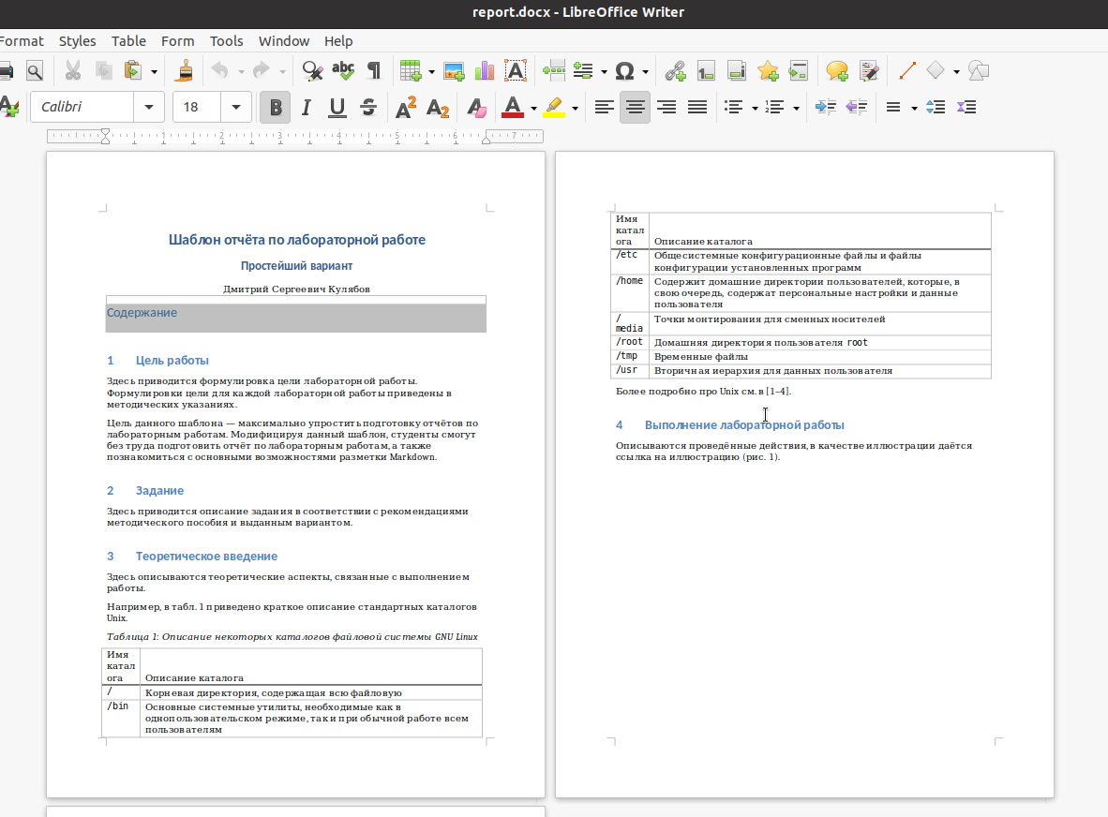
* Рис. 2: Просмотр docx файла
* 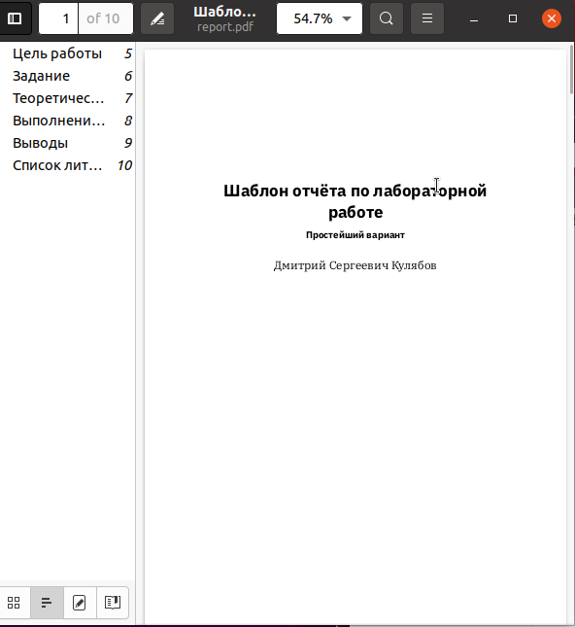
* Рис. 3: Просмотр pdf файла

1. Удалил сгенерированные файлы с использованием команды make clean. Проверил, что файлы report.pdf и report.docx были удалены после выполнения команды (рис. 4).

* 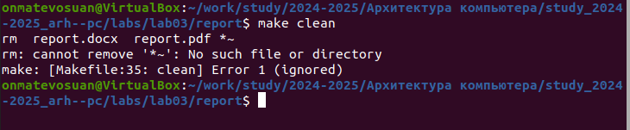
* Рис. 4: Удаление файлов docx и pdf

1. Открыл файл report.md с помощью текстового редактора (например, gedit) и изучил структуру шаблона (рис. 5).

* 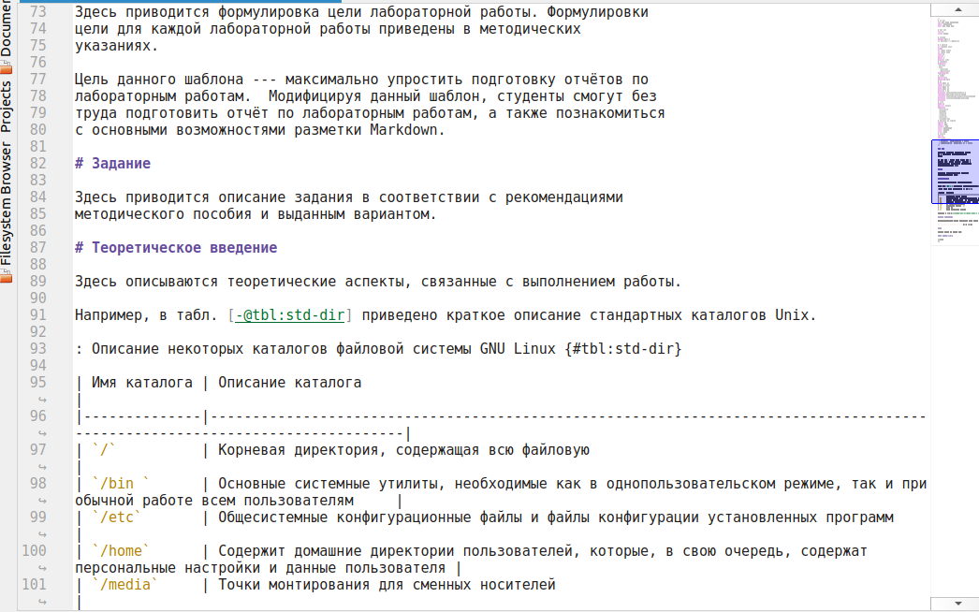
* Рис. 5: Изучение шаблона отчета

1. Заполнил шаблон отчета и выполнил его компиляцию с использованием Makefile. Проверил корректность созданных файлов (рис. 6).

* 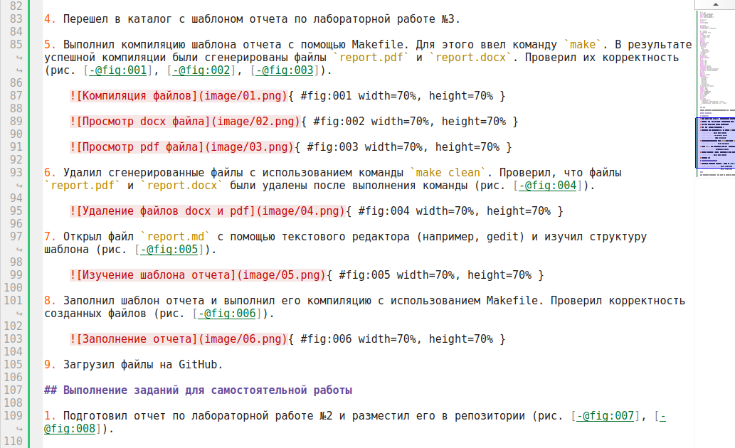
* Рис. 6: Заполнение отчета

1. Загрузил файлы на GitHub.

## 2.2 Выполнение заданий для самостоятельной работы

1. Подготовил отчет по лабораторной работе №2 и разместил его в репозитории (рис. 7, 8).

* 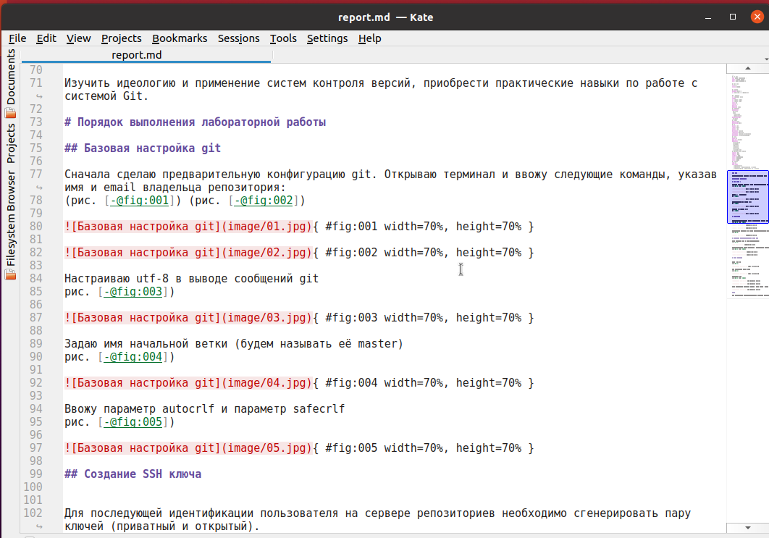
* Рис. 7: Заполнение отчета по лабораторной №2
* 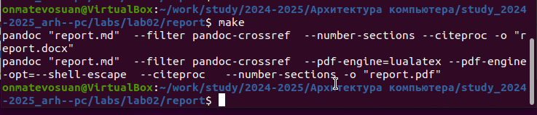
* Рис. 8: Компиляция отчета по лабораторной №2

# 3 Выводы

В ходе выполнения данной лабораторной работы я изучил синтаксис языка разметки Markdown, а также освоил процесс компиляции и автоматизации создания отчетов с использованием Makefile. Полученные знания и навыки облегчат создание отчетов и их оформление.